Četrtek, 19. januarja 2017, ob. 18. uri v knjigarni MK na Trubarjevi
Jasmin B. Frelih
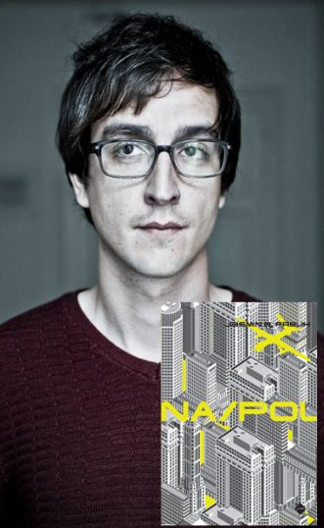
Pogovor s prejemnikom nagrade Evropske unije za književnost, ki je bil nagrajen za romaneskni prvenec Na/pol, bo povezovala Carmen L. Oven.
Lepo vabljeni na večer s pogovorom, branjem, glasbo, potico in šampanjcem!
Roman Na/pol je bil nagrajen kot najboljši prvenec leta 2013 in nominiran za nagradi kresnik ter kritiško sito.
Jasmin B. Frelih (1986) je diplomant primerjalne književnosti, literarne teorije in zgodovine na Filozofski fakulteti v Ljubljani. Kratke zgodbe, eseje in prevode objavlja v revijah Literatura, Sodobnost, Dialogi in Idiot. Leta 2015 je objavil zbirko kratke proze Ideoluzije. V letošnjem letu izide njegova zbirka esejev Bleda svoboda.
Svet romana Na/Pol je razrezan, komunikacija je onemogočena, viri informacij razdrobljeni, posameznik je ta svet prisiljen misliti sam. Evan na Daljnem vzhodu ustvarja gledališko predstavo in skuša zapolniti razpoko, skozi katero mu vztrajno pronica spomin na izgubljeno ljubezen. Kras je izgubil na volitvah, izgublja pa tudi nadzor nad lastno družino. Zoja, v Evropi prepovedana pesnica, je zaslovela v Ameriki. Tri zgodbe so slogovno in besedilno povsem različne ter bralcu ponujajo odprtost za interpretacijo. Kaos, ki ga zgodba ubeseduje, pa je še potenciran z besednimi igrami in nedokončanimi stavki, je zapisala literarna kritika (Valentina Plahuta Simčič, Delo).

